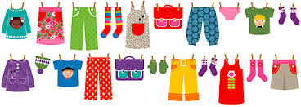

Ecole maternelle Perdtemps

Bonjour,
Nous avons besoin de vêtements pour changer les enfants.

Voici notre demande :*

Slips 4 ans x 2, 5 ans x 4, 6 ans x 4 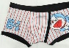

Culottes : 4 ans x 2, 5 ans x 4, 6 ans x 4 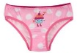

Pulls fille : 4 ans x 3, 5 ans x 3 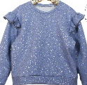

Tee-shirt fille: 4 ans x 4, 5 ans x 4, 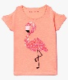

Legging fille : 4 ans x 3, 5 ans x 4, 6 ans x 4 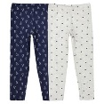

Jogging garçon : 4 ans x 2, 5 ans x 4, 6 ans x 4 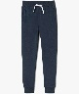

Merci de votre participation

